Dotkněte se inovací CZ.1.07/1.3.00/51.0024

Převody jednotek

Michaela Tothová

Předmět: fyzika

Klíčová slova: aplikace, tablet, fyzika, převod jednotek

Aplikace: http://apps.microsoft.com/windows/cs-cz/app/3b7863c9-7b2f-4556-80cd-22d1340e6821

Aplikaci Převody jednotek využívám velmi často v hodinách fyziky, které jsou zaměřeny na řešení početních slovních úloh napříč ročníky. Tuto aplikaci využíváme nejen na interaktivní tabuli, ale i na tabletech, kde žáci pracují ve dvojicích či v malých skupinách.
Zadání první slovní úlohy si žáci přečtou na interaktivní tabuli, zjistí, že potřebují převést některé jednotky fyzikálních veličin na základní, a proto si otevřou na interaktivní tabuli aplikaci Převody jednotek.
V prvním sloupci zleva žák najde ikonku měřidla, kterým zjišťujeme danou veličinu.
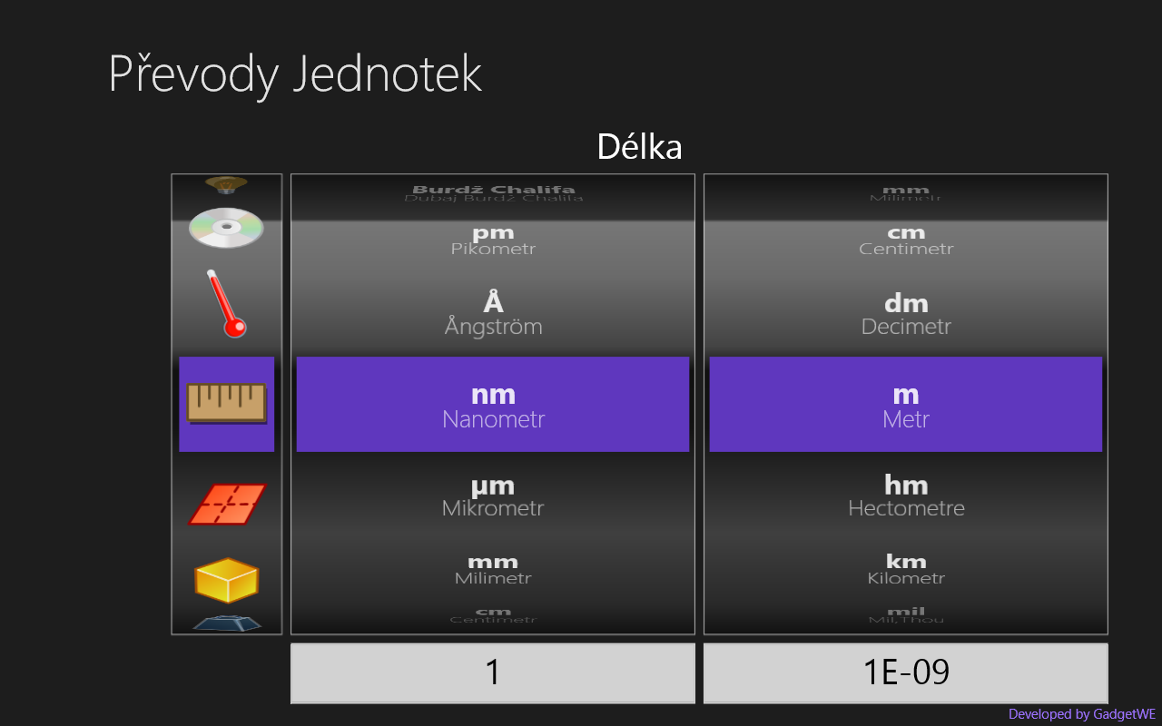

Po kliknutí do sloupce uprostřed se zobrazí nabídka jednotek, v níž žák zvolí jednotku zadanou ve slovní úloze. Do bílého obdélníku žák napíše číselný údaj, který opíše ze zadané slovní úlohy.

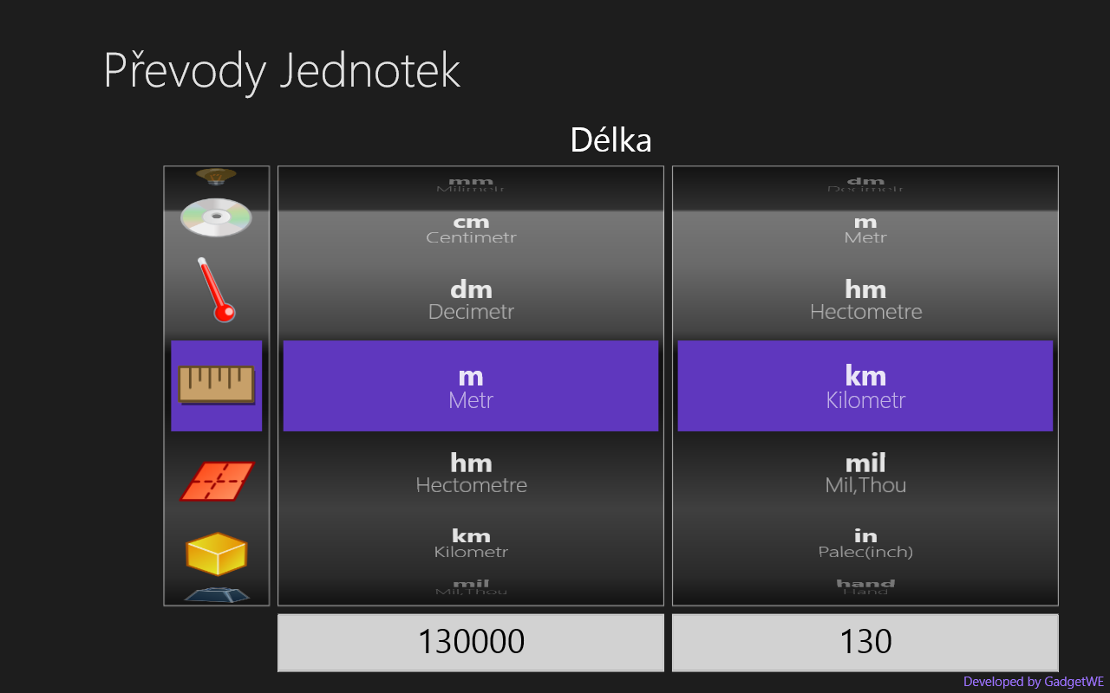

V pravém krajním sloupci najde žák prostřednictvím rolování jednotku, na kterou chce zadaný údaj převést. Vybráním dané jednotky dochází k jejímu převodu. Správný číselný údaj včetně jednotek se zobrazí v bílém obdélníku vpravo.
Výsledek jednotek žáci využijí při dalším řešení slovní úlohy na interaktivní tabuli. Obdobným způsobem pracují i ve dvojicích či skupinách.
Tuto aplikaci můžeme využít také pouze pro kontrolu.

